ЧИСЛЕННЫЙ МЕТОД УПРАВЛЕНИЯ ТЕРМОДИНАМИЧЕСКИМ СОСТОЯНИЕМ ИДЕАЛЬНОГО ГАЗА
Гаврилов В.Р. Московский государственный университет имени М.В.Ломоносова,
физический факультет, Москва, Россия
E-mail: gvr_2000@mail.ru
В статье [1] приводится метод поиска гамильтониана на оптимальных траекториях для термодинамических систем. Данный метод аналитический, что делает его реализацию трудной для большинства термодинамических систем. В связи с этим было предложен численный метод решения гамильтоновых систем вида:
$$\left\{\begin{aligned}\dot{q}=∂_{ψ}H \\ \dot{ψ}=-∂_{q}H \\ {q\left(0\right)=q}^{(0)}, {q\left(T\right)=q}^{(T)} \end{aligned}\right.$$
Метод основан на методе ‘пристрелки’ (сведение исходной краевой задачи к вспомогательной задаче Коши для той же системы ДУ путем итеративного подбора начальных условий, дающих наиболее подходящее решение).
Проблема использования данного алгоритма заключается в выборе конечного параметра $T$. Необходимо выбирать такой параметр, что решение достигнет и не перейдет через необходимое конечное условие. Можно попробовать устранить данную проблему использованием других оптимизаторов для поиска не только параметра $ψ_{0}$ но и конечного параметра $T$. Ниже приведены оптимальные траектории для идеального газа, полученные с помощью метода пристрелки и оптимизатора Optuna [3].
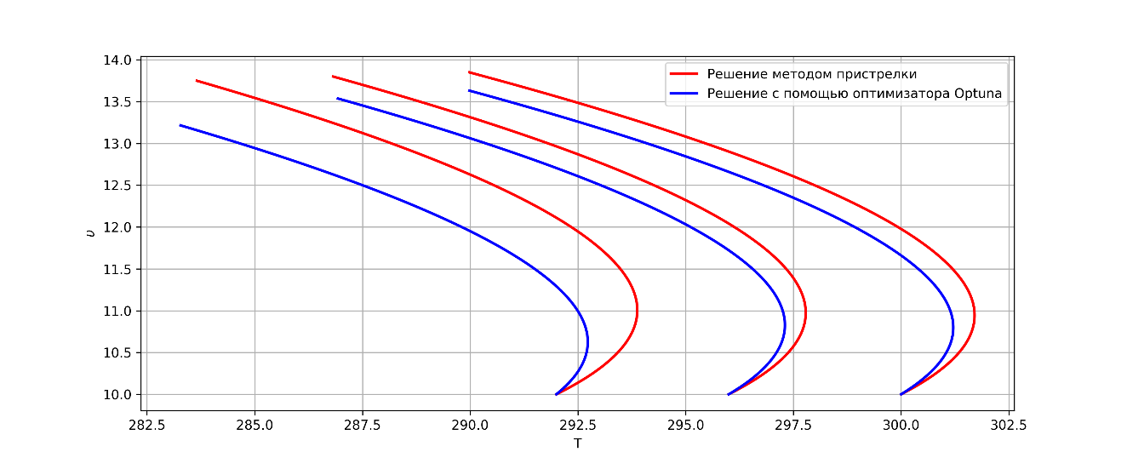

Список литературы:
- Kushner A, Lychagin V, Roop M. Optimal Thermodynamic Processes For Gases. Entropy (Basel). 2020 Apr 15;22(4):448. doi: 10.3390/e22040448. PMID: 33286222; PMCID: PMC7516934.
- J. J. Moré, B. S. Garbow, and K. E. Hillstrom, User Guide for MINPACK-1, Argonne National Laboratory Report ANL-80-74, Argonne, Ill., 1980.
- Takuya Akiba, Shotaro Sano, Toshihiko Yanase, Takeru Ohta,and Masanori Koyama. 2019. Optuna: A Next-generation Hyperparameter Optimization Framework. In KDD.

